ОШ „Милан Благојевић“ Лучани



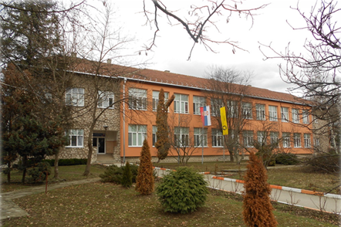
Школски развојни план
од 2019-2022.године

САДРЖАЈ
1.Насловна страна 1

2.Садржај 2

3.Одлука Школског одбора о усвајању Школског развојног плана за период од 2019. до 2022. године 3

4.ОШ „ Милан Благојевић „ адреса 4

5.Анализа реализације Школског развојног плана за период од 2014. до 2019.године 5-9

6.Лична карта школе 10-11

7.Општина у којој је школа 12-13

8.Мисија и визија 14

9.Развојни циљеви, задаци, активности и евалуација 15-27

10.АКТИВ ЗА ИЗРАДУ ШКОЛСКОГ РАЗВОЈНОГ ПЛАНА 28
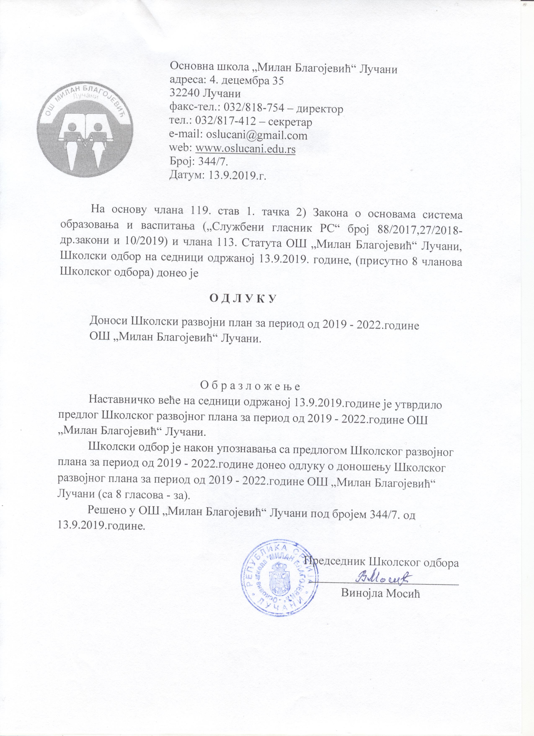

Адреса: Ул. 4. децембра бр. 35 32240 Лучани

Телефон/факс : 032 818 754 (директор)
032 817 412 (секретар)

е – mail :oslucani@eunet.yu

Директор:Радојка Ђорђевић

АНАЛИЗА РЕАЛИЗАЦИЈЕ РАЗВОЈНОГ ПЛАНА
ЗА ПЕРИОД 2014-2019.
У протеклом петогодишњем периоду реализације развојног плана трудили смо се да подигнемо квалитет рада наше установе. У извештају смо приказали реализацију наших развојних циљева по областима:
1.Планирање, програмирање и извештавање
2.Настава и учење
3.Образовна постигнућа
4. Подршка ученицима
5.Организација рада школе, управљање људским и материјалним ресурсима
ТАБЕЛАРНИ ПРЕГЛЕД РЕЗУЛТАТА САМОВРЕДНОВАЊА
ОД 2014. ДО 2019.
1.ПЛАНИРАЊЕ, ПРОГРАМИРАЊЕ И ИЗВЕШТАВАЊЕ

Оцена остварености стандарда: 4
КЉУЧНЕ СЛАБОСТИ:
Mеђупредметне и предметне компетенциjе и стандарди за глобално планирање наставе и исходи постигнућа за оперативно планирање наставе се делимично користе.
- У појединим оперативним плановима и дневним припремама нису видљиве методе и технике коjима jе планирано активно учешће ученика на часу.
- Поједине припреме за наставни рад не садрже самовредновање рада наставника и/или напомене о реализациjи планираних активности

2.НАСТАВА И УЧЕЊЕ

Оцена остварености стандарда: 3
-Наставник примењује одговарајућа дидактичко–методичка решења на часу: наставници јасно истичу циљеве часа, правилно се изражавају на часу и истичу кључне појмове које ученици треба да науче;
-Наставници ефикасно управља процесом учења: структуира и повезује делове часа, користи постојећа наставна средства, наставник усмерава интеракцију међу ученицима тако да је она у функцији учења
-Наставници се обраћају ученику са уважавањем и стварају пријатну атмосферу за рад на часу;
-Наставници дају ученицима могућност да постављају питања, дискутују и коментаришу у вези са предметом учења на часу
-Ученици нису у потпуности упознати са различитим техникама учења на часу;
-Ученици нису у потпуности припремљени да повезују садржаје из различитих области и да повезују садржаје са примерима из свакодневног живота;
-Темпо рада није прилагођен различитим потребама ученика

3. ОБРАЗОВНА ПОСТИГНУЋА

Оцена остварености стандарда: 4
КЉУЧНЕ СНАГЕ : - Резултати ученика на завршном испиту из српског/матерњег jезика и математике су изнад нивоа републичког просека
- Резулати ученика на завршном испиту остваруjу основни, средњи и напредни ниво стандарда постигнућа на тестовима из српског/матерњег jезика и математике.
- Ученици раде по посебном ИОП-2
постижу очекиване резултате на завршном испиту у односу на индивидуалне циљеве/исходе учења.

-Наставници користе резултате инициjалних и годишњих тестова и провера знања у индивидуализациjи подршке у учењу.
- Школа организује квалитетан програм припремне наставе.
- Успех и напредовање ученика у учењу се прати током целе школе године, а документација о напредовању ученика се уредно води.
КЉУЧНЕ СЛАБОСТИ :
- Нередовност ученика на часовима припремне наставе.
- Просечна постигнућа одељења на тестовима из српског/матерњег jезика и математике су неуjедначена.
- Резултати праћења образовних постигнућа ученика се недовољно користе за планирање програма наставе и учења.
- У циљу унапређивања квалитета знања треба посветити већу пажњу ученицима који брже напредују и за њих редовније организовати додатну наставу или применити у настави ИОП-3 програм рада и учења.
- Ускладити план и програм допунске наставе према потребама и знањима и мотивисати ученике који су укључени у такав вид наставе да буду редовнији на тим часовима.

4. ПОДРШКА УЧЕНИЦИМА
Оцена остварености стандарда: 3
Кроз рад и константно праћење рада како ученика тако и наставника чињеница је да је школа са својим целокупним наставним и ненаставним особљем предузела све мере да се ученици безбедно, лепо и пријатно осећају. Постоји редовна сарадња са ученицима, родитељима и свим установама (са којима је сарадња неопходна да би све савршено функционисало).
Свакако се могу истаћи велики успеси из разних области на свим нивоима такмичења и манифестација који се у великом броју ораганизују и у школи, што знатно подстиче све већи број ученика на већу ангажованост, и уједно мотивише остале ђаке. Мотивисаност и ангажованост наставника и учитеља је на високом нивоу. А за то су докази успеси ученика а и свакако учешће наставног особља на великом броју семинара без обзира на то да ли се они одржавају у нашем региону или даље.
Резултати ученика на комбинованом тесту су неуједначени у односу на републички просек.

- Ученици не долазе редовно на часове припремне наставе.
- Просечна постигнућа одељења на тестовима из српског/матерњег jезика и математике су неуjедначена.

- Резултати праћења образовних постигнућа ученика се недовољно користе за планирање програма наставе и учења.

- У циљу унапређивања квалитета знања треба посветити већу пажњу ученицима који брже напредују и за њих редовније организовати додатну наставу или применити у настави ИОП-3 програм рада и учења.

- Ускладити план и програм допунске наставе према потребама и знањима и мотивисати ученике који су укључени у такав вид наставе да буду редовнији на тим часовима.

5. ЕТОС
Није самовреднована
6. ОРГАНИЗАЦИЈА РАДА ШКОЛЕ, УПРАВЉАЊЕ ЉУДСКИМ МАТЕРИЈАЛНИМ РЕСУРСИМА
Оцена остварености стандарда: 3
КЉУЧНЕ СНАГЕ :
Запослени су упознати са програмом стручног усавршавања, јасни су им приоритети и омогућено им је стално стручно усавршавање у школи;
-Школа спроводи и поштује све важеће прописе и поступке у циљу обезбеђивања безбедности ученика.
-Школа води бригу о здравствено-хигијенским условима;
-Просторни услови школе задовољавају потребе за реализацију квалитетне наставе;
Школски простор је у довољној мери опремљен, а перманентно се ради на његовом осавремењивању у складу са финансијским могућностима;
-Школа је у великој мери остварила набавку потребних наставних средстава у складу са потребама наставника;
-У школи постоји план коришћења школског простора.
-Материјално-технички ресурси ван школе максимално се користе у функцији остваривања циљева наставе и учења.
_
КЉУЧНЕ СЛАБОСТИ : Недовољна укљученост наставника у програме стручног усавршавања ван школе;
- Ажурније вођење ЛППР-а;
- Веће ангажовање наставника на изради портфолија професионалног развоја;
- Мало интересовање наставника за побољшање стручног усавршавања;
- Коришћење савремених наставних средстава интерактивне табле и информатичко-техничког кабинета у малом проценту;
- Недовољна сарадња и заинтересованост наставника за реализацију тематских и угледних часова;
- Непостојање видео надзора и адекватног улаза у школу за особе са инвалидитетом.
- Недоступност интернет везе у сваком учионичком простору.

РЕЗИМЕ
На основу резултата самовредновања из кључних снага биће дефинисана мисија, а из кључних слабости визија развоја наше установе.То ће бити основа за доношење новог развојног плана за период 2019-2022.година.
У протеклом периоду кроз реализацију развојних потреба, задатака и разноврсних активности које произилазе из циља Европског школског развојног плана у великој мери смо остварили постављену визију развоја наше установе. Унапредили смо квалитет наставе и учења што показују резултати завршног испита тако да наши ученици успешно примењују стечена знања и без проблема настављају даље школовање.Кроз коришћење искустава земаља ЕУкао и увођење савремених технологија (ИКТ, методе, алати, web-странице, портали...) ,реализацију и имплементацију пројеката у настави и учењу побољшали смо потребе институције по питању развоја квалитета и интернационализације.

КЉУЧНЕ СНАГЕ:
- Професионални развој наставника и стручних сарадника (job shadowing)
- Подизање квалитета рада у настави и ваннаставним активностима
- Боља образовна постигнућа ученика на завршном испиту
- Унапређење инклузивног образовања
- Организовање студијских путовања у земље ЕУ
- Реализација и имплементација пројеката које финансира ЕУ
- Присуство међународним конференцијма,симпозијумима
- Предузетништво

КЉУЧНЕ СЛАБОСТИ:
- Недовољно развијене језичке компетенције наставника и стручних сарадник (знања страних језика)
- Нереализоване обуке ( курсеви) у партнерским школама у иностранству

Координатор тима: Снежана Шолајић

Лична карта школе

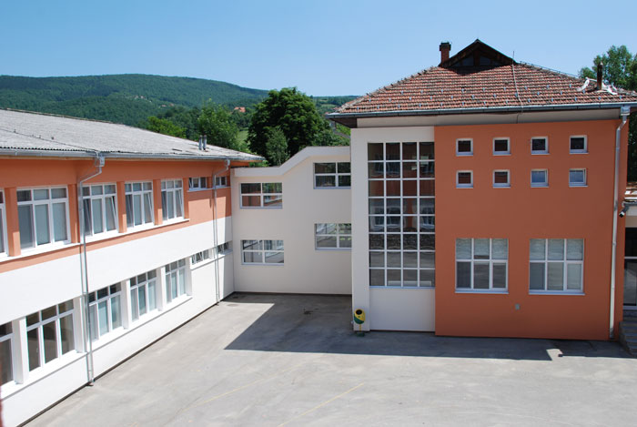

У варошици Лучани на Крушевљу – Ново насеље - на његовој западној страни уздиже се архитектонски сложена зграда основне школе. Испред ње је лепо уређен парковски простор у коме се налази биста народног хероја Милана Благојевића (по коме је ова васпитно-образовна установа и добила име).
Основна школа у Лучанима почела је са радом 2. децембра 1899. године. У први разред је уписано 76 ученика, у други 5 ученика, а први учитељ је био Милан Глигоријевић из Ариља. Прва школска зграда имала је две учионице (8х6х3,93m), канцеларију и просторије за становање учитеља.
Данашња зграда Основне школе „Милан Благојевић'' направљена је 1953. године, а проширена је 1978. У оквиру школе има и 5 издвојених одељења: Марковица, Негришори, Крстац, Пухово и Доња Краварица. Школа у Марковици је осмогодишња, а остале су четворогодишње. Издвојено одељење у Негришорима је најстарије и основано је 1830. године, али је, нажалост, престало са редом .
У васпитно-образовном процесу ради 15 учитеља, 31 наставник, 3 стручна сарадника(психолог,педагог и библиотекар). У управи и администрацији посао обавља 5 службеника и 17 лица је запослено на помоћно техничким пословима.
Настава у школи одвија се у једној смени, од 2011/12. школске године. Ученици млађих разреда имају своје учионице, док се у старијим разредима одвија кабинетски настава.
Школа „Милан Благојевић'' је својим целокупним радом и резултатима заслужила ренoме школе са традицијом, због чега се у Педагогији Р. Теодосића помиње као успешна школа. Била је огледна школа 50-их година и међу десет најуспешнијих школа у Србији у то време. У току стогодишњег рада школа и њени радници добили су више значајних одликовања и признања (Орден рада са златним венцем, Повеља 25. мај, Орден културно-просветне заједнице Републике Србије, Златна плакета Скупштине Општине Лучани, Златне медаље одбојкашког савеза Србије, Плакета „10 јун“ Скупштине општине Лучани, захвалница за успешну реализацију пројекта „Друга шанса“ ,Плакета 10.јун новинарској секцији,а њени ученици постижу веома запажене резултате на многим такмичењима и у наставку школовања.


Општина укојој је школа

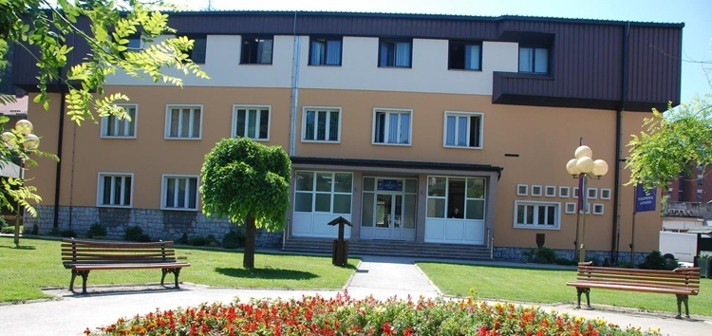

На крајњем северозападном делу Драгачева, као у некој отвореној речној шкољци налази се место Лучани, са предивним видицима расутих села. Са једне стране оно се заклонило обронцима Овчара, обраслим храстовом шумом, а са друге планинским венцем Крстаца.
Општина Лучани налази се у Драгачеву и граничи се са 5 општина: Краљево, Чачак, Пожега, Ивањица и Ариље. Драгачево захвата површину од 661km2, од чега већи део, административно, припада општини Лучани (454 km2), а остали део припада граничним општинама. Ово је брдско-планински крај испресецан рекама и оивичен шумама, пашњацима, њивама , воћњацима. Општину чине 2 насеља градског типа и 36 села.У општини је 6 основних школа и 1 средња школа.Општина је оснивач 1 радио станице.
Тренутна економска снага наше општине базира се на неколико средњих и 200 малих предузећа и то углавном из области: трговине (60), индустрије (50) и пољопривреде (24).
Број становника у општини:
20894 (попис 2011.г.)
3387 (варош Лучани)
Предео западне Србије, између Шумадије и Старог Влаха , познат некад по чојству и јунаштву и слободарској традицији својих житеља. Данас је познат по индустрији, манастирима, ткаљама, спортовима, трубачима, крајпуташима, малини, шљиви, кромпиру, сточарству и сеоском туризму. Општина Лучани, удаљена од Београда 180 km, са добрим комуникацијама, познатим туристичким и културним местима у околини, представља предео у који треба доћи.

На седници Наставничког већа одржаној 12.9.2019.год.усвојен је
нови ШКОЛСКИ РАЗВОЈНИ ПЛАН за период 2019-2022.год.

ЈАКЕ СТРАНЕ:
1. Подизање квалитета рада у настави и ваннаставним активностима
2. Боља образовна постигнућа на завршном испиту(из српског језика и математике)
3. Развој предузетништва
4. Напредак у области инклузивног образовања
5. Опремљеност школе савременим наставним средствима
6. Организација рада школе
7. Учешће у европским пројектима

МИСИЈА:
Наша школа је место где се подиже квалитет рада у настави и ваннаставним активностима применом савремених наставних средстава,учешћем у пројектима и подстицањем предузетништва.Развијена је сарадња на свим нивоима и руковођење директора је у функцији унапређивања квалитета рада.

СЛАБОСТИ:
1. Постигнућа ученика на завршном испиту из комбинованог текста
2. Слаба покривеност школе интернет мрежом
3. Наставници не напредују у звању

ВИЗИЈА:
Унапредићемо квалитет наставе и учења кроз дигитализацију наставе и професионални развој наставника, тако да наши ученици успешно примењују знања и настављају даље школовање.
Да бисмо остварили трогодишњу визију потребно је да извршимо промене и унапредимо рад у следећим областима:

1. КЉУЧНА ОБЛАСТ: ПРОГРАМИРАЊЕ, ПЛАНИРАЊЕ И ИЗВЕШТАВАЊЕ

 | Развојни циљ 1.Унапредити планирање и програмирање школске документације
 | 1.Задатак:Унапредити глобално и оперативно планирање
Р.бр. | АКТИВНОСТИ | НОСИОЦИ АКТИВНО-СТИ |  | ВРЕМЕ РЕАЛИЗАЦИЈЕ  АКТИВНОСТИ |  | КРИТЕРИЈУМИ УСПЕХА |  | ИЗВОРИ ДОКАЗА
1.1.1. | Користити међупредметне и предметне компентенције за глобално и оперативно планирање | Стручна већа  Наставници |  | Током школске године  2019/2020, 2020/2021 и 2021/2022. |  | Успешно израђени глобални и оперативни планови |  | Глобални и оперативни планови
1.1.2. | У глобалне планове унети стандарде | Стручна већа  Наставници |  | Почетак школске године 2019/2020, 2020/2021 и 2021/2022. |  | Успешно израђен глобални план |  | Глобални планови
1.1.3. | У оперативне планове унети исходе постигнућа | Наставници |  | Током школске године  2019/2020, 2020/2021 и 2021/2022. |  | Успешно израђени оперативни планови |  | Оперативни планови
1.1.4. | Прилагодити оперативне планове специфичностима одељења | Наставници |  | Током школске године  2019/2020, 2020/2021 и 2021/2022. |  | Успешно израђени оперативни планови |  | Оперативни планови
 | 2.Задатак : Побољшати припреме за наставни рад
1.2.1. | У припреме за наставни рад унети самовредновање или напомене о реализацији планираних активности |  | Наставници |  | Континуирано током школске године  2019/2020, 2020/2021 и 2021/2022. |  | Побољшане припреме за наставни рад | Припреме за наставни рад
1.2.2. | Редовно праћење и анализа припрема за наставни рад |  | Наставници, стручни активи |  | На крају класификационих периода школске  2019/2020, 2020/2021 и 2021/2022. |  | Припреме за наставни рад које садрже самовредновање или напомене о реализацији планираних активности | Припреме за наставни рад

ЕВАЛУАЦИЈА
У сарадњи са педагогом школе редовно пратити све промене у изради школске документације и на састанцима Стручних већа договарати се и унапређивати исте.

2. КЉУЧНА ОБЛАСТ: НАСТАВА И УЧЕЊЕ

 | Развојни циљ 1. Постизање квалитета наставе кроз примену савремених наставних метода
 | 1.Задатак :Примена иновативних наставних метода
Р.бр. | АКТИВНОСТИ | НОСИОЦИ АКТИВНО-СТИ | ВРЕМЕ РЕАЛИЗАЦИЈЕ  АКТИВНОСТИ |  | КРИТЕРИЈУМИ УСПЕХА |  | ИЗВОРИ ДОКАЗА
2.1.1. | Примена стечених знања са семинара | наставници | Током школске 2019/2020, 2020/2021 и 2021/2022. |  | Наставници унапређују наставни процес користећи стечена знања са семинара (е-учионица) |  | месечни планови, припреме
2.1.2 | Коришћење доступних материјално – техничких ресурса | наставници  ученици | Током школске 2019/2020, 2020/2021 и 2021/2022. |  | Наставник користи материјално -техничке ресурсе и унапређује наставни процес у циљу даљег учења |  | припреме наставника
 | 2.Задатак: Повећати број угледних часова и угледних активности
2.2.1 | Планирати међупредметну повезаност кроз реализацију тематске наставе | Тим за развој међупредметних компетенција и предузетништва | Током школске 2019/2020, 2020/2021 и 2021/2022. | Наставници планирају теме и унапређују наставни процес |  | припреме наставника , план угледних часова и угледних активности
2.2.2. | Формирати школску базу податак примера добре праксе (припреме угледних часова) | Стручно већа, Одељењска већа, педагог | Током школске 2019/2020, 2020/2021 и 2021/2022. | Наставник унапређује наставни процес користећи разлићите методе и технике рада |  | припреме наставника, база података
2.2.3. | Посдтицати размену искустава са колегама | наставници, Стручна већа | Током школске 2019/2020, 2020/2021 и 2021/2022. | Разменом искустава користе примере добре праксе у функцији постизања бољих резултата рада |  | увид у припрему, непосредно присуство на часовима
2.2.4. | Укључивање ученика у што већи број активности | ученици, наставници | Током школске 2019/2020, 2020/2021 и 2021/2022. | Ученик постаје активан учесник наставног процеса. Учење се дешава на часу |  | припреме наставника, извештаји угледних часова и активности

ЕВАЛУАЦИЈА
Тромесечно праћење реализације угледних часова и угледних активности кроз извештаје наставника у односу на постојећи план.Вршити увид у унапређивање наставе применом савремених наставних метода.

3. КЉУЧНА ОБЛАСТ: OБРАЗОВНА ПОСТИГНУЋА

 | Развојни циљ 1. Постизање резултата који су изнад републичког просека на комбинованом тесту завршног испита.
 | - Задатак: Побољшати припремну наставу из предмета од којих се састоји комбиновани тест.
Р.бр. | АКТИВНОСТИ | НОСИОЦИ АКТИВНО-СТИ | ВРЕМЕ РЕАЛИЗАЦИЈЕ  АКТИВНОСТИ | КРИТЕРИЈУМИ УСПЕХА | ИЗВОРИ ДОКАЗА
3.1.1. | Спровести иницијално тестирање ученика и на основу резултата планирати редовну и припремну наставу, као и ваннаставне активности | Наставници,  Ученици,  Стручна већа,  Одељењска већа | Почетак школске године 2019/2020, 2020/2021 и 2021/2022. | Анализа напретка ученика.  Анализа приоритета за унапређење наставе. | Документација стручних већа,  Педагошка евиденција о напредовању ученика,  Дневници васпитно-образовног рада
3.1.2. | Усагласити критеријуме оцењивања на нивоу стручних и разредних већа | Наставници, стручна већа | Током школске године 2019/2020, 2020/2021 и 2021/2022. | Постигнућа ученика у различитим одељењима су уједначена | Документација стручних већа,  Педагошка евиденција наставника
3.1.3. | Направити нови план одржавања припремне наставе | Наставници,  Стручна већа,  Стручни сарадници | Почетак школске године 2019/2020, 2020/2021 и 2021/2022. | Реализација предложених активности | Дневник осталих облика васпино-образовног рада,  Документација стручних већа
3.1.4. | Праћење напредовање ученика и уочавање потешкоћа у припремама за завршни испит | Наставници,  Стручно веће,  Стручни сарадници,  Тим за подршку ученицима | Током школске године 2019/2020, 2020/2021 и 2021/2022. | Остварени резултати на пробном завршном испиту  Сагледавање редовности ученика на припремној настави | Дневник осталих облика васпино-образовног рада,  Документација стручних већа,  Педагошка евиденција наставника
3.1.5. | Анализа пробног завршног испита и извештавање на нивоу стручних већа | Наставници  Стручна већа | Након урађеног пробног завршног испита школске 2019/2020, 2020/2021 и 2021/2022. | Остварени резултати на завршном испиту | Документација стручних већа,

ЕВАЛУАЦИЈА
Праћење постигнућа ученика у наредне 3 године на нивоу округа и републике.

4. КЉУЧНА ОБЛАСТ: ПОДРШКА УЧЕНИЦИМА

 | Развојни циљ 1. Примена и реализација ИОП 3 у настави
 | 1. Задатак:побољшати спровођење програма за подршку у процесу учења талентованим и даровитим ученицима
Р.бр. | АКТИВНОСТИ |  | НОСИОЦИ АКТИВНО-СТИ | ВРЕМЕ РЕАЛИЗАЦИЈЕ  АКТИВНОСТИ |  | КРИТЕРИЈУМИ УСПЕХА |  | ИЗВОРИ ДОКАЗА
4.1.1. | Идентификовати талентоване ученике |  | Наставници | Током школске године 2019/2020, 2020/2021 и 2021/2022. |  | 5% талентотваних и даровитих ученика |  | тестови
4.1.2. | Мотивисање талентованих и даровитих ученика |  | Наставници | Током школске године 2019/2020, 2020/2021 и 2021/2022. |  | Већи број ученика који су заинтересовани за рад по ИОП3 |  | Радионице, презентације ИОП3
4.1.3. | Награђивање талентованих и за постигнуте резултате на такмичењима даровитих ученика |  | Директор  наставници | На крају школске године 2019/2020, 2020/2021 и 2021/2022. |  | Повећан број награђених на крају школске године |  | Евиденција о ппостзигнутим резултатима на такмичењима
 | 2. Задатак:израдити ИОП3 по предметима или наставним областима
4.2.1. | Обука наставника за израду ИОП3 | Директор , наставници,  стручни сарадници |  |  | Новембар 2019 | Повећан број наставника који раде по ИОП3 | Евиденција о посети часова,извештај о раду наставника
4.2.2. | Формирати сарадњу наставника на нивоу стручних актива | Наставници |  |  | Током школске године 2019/2020, 2020/2021 и 2021/2022. | Сарадња наставника на нивоу стручних актива | Записници стручних актива
4.2.3. | Међупредметна компетенција | Наставници |  |  | Током школске године 2019/2020, 2020/2021 и 2021/2022. | Повећана корелација између више предмета | Годишњи и оперативни планови рада наставника
ЕВАЛУАЦИЈА
Континуирано праћење израде проширеног и обогаћеног програма на крају сваке школске године и резултата које постижу ученици.

5. КЉУЧНА ОБЛАСТ: ЕТОС

 | Развојни циљ 1 : Одржавати и проширити локалну, републичку и међународну сарадњу кроз пројекте који се реализују у школи.
 | 1.Задатак: Развијати сарадњу међу запосленима и ученицима кроз размену искустава са школама које реализују исте пројекте
Р.бр. | АКТИВНОСТИ | НОСИОЦИ АКТИВНО-СТИ | ВРЕМЕ РЕАЛИЗАЦИЈЕ  АКТИВНОСТИ | КРИТЕРИЈУМИ УСПЕХА | ИЗВОРИ ДОКАЗА
5.1.1. | Наставак организовања активности у оквиру пројеката који се реализују у школи | Директор школе, стручни сарадници, наставници, ученици | Током школске године 2019/2020, 2020/2021 и 2021/2022. | Запослени и ученици сарађују у организацији активности развијајући свест о важности тимског рада и развијајући предузетничке компетенције | Документација која се води у школи (Годишњи план рада, Школски развојни план, свеске стручнх већа...)
5.1.2. | Успостављање сарадње са школама које реализују исте пројекте, како на нивоу републике, тако и на међународном нивоу | Директор школе, стручни сарадници, наставници, ученици,  координатори пројеката | Током школске године 2019/2020, 2020/2021 и 2021/2022. | Запослени и ученици стичу нова знања и примењују нова искуства у свом раду | Документација која се води у школи (Годишњи план рада, Школски развојни план, свеске стручнх већа...)
5.1.3. | Допунити план посета школа у иностранству и план узвратних посета | Директор школе, стручни сарадници, наставници, ученици | Током школске године 2019/2020, 2020/2021 и 2021/2022. | Кроз примере добре праксе, запослени унапређују свој рад | Извештаји о реализацији пројеката, извештаји тимова, фотографије

ЕВАЛУАЦИЈА
Редовно праћење реализације пројеката и ефеката који из њих произилазе.

6. КЉУЧНА ОБЛАСТ: ОРГАНИЗАЦИЈА РАДА ШКОЛЕ, УПРАВЉАЊЕ ЉУДСКИМ И МАТЕРИЈАЛНИМ РЕСУРСИМА

 | Развојни циљ 1. Управљање људским и материјалним ресурсима у функцији побољшања квалитета рада школе.
 | 1.Задатак:Повећање компетенције наставника сталним стручним усавршавањем.
Р.бр. | АКТИВНОСТИ |  | НОСИОЦИ АКТИВНО-СТИ | ВРЕМЕ РЕАЛИЗАЦИЈЕ  АКТИВНОСТИ |  | КРИТЕРИЈУМИ УСПЕХА | ИЗВОРИ ДОКАЗА
6.1.1. | Подстицање отворености и поверења за промене и иновације у школи. |  | Директор, Стручна већа, ПП служба,  наставници | Током школске године 2019/2020, 2020/2021 и 2021/2022. |  | Коришћење разноврсних наставних средстава, савремених технологија, метода и облика рада. | Годишњи извештаји о раду наставника, ПП службе, директора.
6.1.2. | Пажљиво планирати стручно усавршавање у циљу континуираног развоја наставника, стручних сарадника и директора |  | Наставници,стручна Већа, ПП служба | Током школске године 2019/2020, 2020/2021 и 2021/2022. |  | Реализован број конгреса, семинара, студијских посета и пројеката. | Сертификати, уверења, дипломе.
6.1.3. | Планирање стицања звања наставника и стручних сарадника |  | Кандидат за стицање звања,директор, секретар,ПП служба | Током школске године 2019/2020, 2020/2021 и 2021/2022. |  | Сви наставници и стручни сарадници школе су упознати са условима и поступцима напредовања и стицања звања;  Број захтева предатих правној служби | Записника са седнице Наставничког већа;  Евиденција секретара школе.
6.1.4. | Усклађивање интерног правилника о начину бодовања стручног усавршавања у установи са чланом 22. Правилника о сталном стручном усавршавању и напредовању у звања наставника, васпитача и стручних сарадника |  | Директор, Стручна већа, ПП служба | Током 2019/2020. школске године. |  | Наставници бодују своје стручно усавршавање према усклађеном Правилнику сталног стручног усавршавања. | Записник Наставничког већа, Правилник о сталном стручном усавршавању у установи.
 | 2.Задатак:Унапређивање и обезбеђивање оптималног коришћења материјално-техничких ресурса школе
6.2.1. | Опремање школског простора за савремен, квалитетан и несметан свакодневни рад. | Директор, Школски одбор,  Извођачи радова |  |  | Током школске 2019/2020.година | Реновиран простор школске зграде према Пројекту за извођење реконструкције објекта бр.1 и бр.2 ОШ “Милан Благојевић“ Лучани. | Документација о реализацији активности, извештаји, фотографије.
6.2.3. | Успостављање квалитетног протока интернета на подручју целе школске зграде у циљу подизања квалитета наставе. | Директор, |  |  | Током школске 2019/2020.година | Потпуна покривеност интернет мрежом школског простора. | Уговор о набављеној опреми са интернет провајдером.
6.2.2. | Опремање учионица наставним средствима за успешно увођење дигитализације у наставу. | Директор, Министарство просвете, науке и технолошког развоја |  |  | Током школске године 2019/2020, 2020/2021 и 2021/2022. | Опремљене учионице за извођење дигиталне наставе. | Извештај директора, набављена опрема
6.2.4. | Унапређивање безбедности ученика у школи | Директор Школски одбор, извођач радова |  |  | Током школске 2019/2020.година | Покривеност школског простора видео надзором, инсталација стабилних система за аутоматску дојаву пожара, инсталација лифта,приступне рампе за инвалиде. | Видео надзор, документација о реализацији активности, засписници са школског одбора
ЕВАЛУАЦИЈА
Кроз базу података редовно пратити стручно усавршавање запослених,како у установи тако и ван ње(у складу са њиховим личним планом професионалног развоја).
Пратити успешност реализације пројекта реконструкције школе.

АКТИВ ЗА ИЗРАДУ ШКОЛСКОГ РАЗВОЈНОГ ПЛАНА ЗА ПЕРИОД ОД ШКОЛСКЕ 2019/20.ДО ШКОЛСКЕ 2021/22.

1. Љиљана Божанић-наставник разредне наставе (руководилац)
2. Радојка Ђорђевић-директор школе
3. Милош Јаковљевић-помоћник директора и наставник географије
4. Милица Каранац-психолог школе
5. Александра Ћендић-педагог школе
6.Тања Стевановић-наставник српског језика
7. Лука Бујошевић-наставник математике
8. Светлана Петровић-наставник биологије
9. Рада Панић-наставник разредне наставе
10.Слађана Станчић-наставник енглеског језика
11. Душица Јаћимовић-наставник разредне наставе
12. Марија Рајић-наставник француског језика
13. Моника Ружић-наставник српског језика
14.Биљана Јањић-наставник разредне наставе
15.Председник Савета родитеља-Сандра Раонић

